**Tercer Cuadernillo de lenguaje**

“Estrategias de comprensión lectora”

Objetivos: Ejercitar habilidades de búsquedas de información de la lectura podemos mejorar el aprendizaje y vocabulario y abordar la brecha de manera activa y aplicando sistemas de enseñanza.

Instrucciones:

**Se debe enviar vía correo (**[**piebaldomero@gmail.com**](mailto:piebaldomero@gmail.com)**) guía desarrollada para su revisión y retroalimentación.**

**. No requiere imprimir, se puede trabajar directamente en este mismo documento.**

**. Recuerda aplicar las estrategias de comprensión lectora antes estudiadas.**

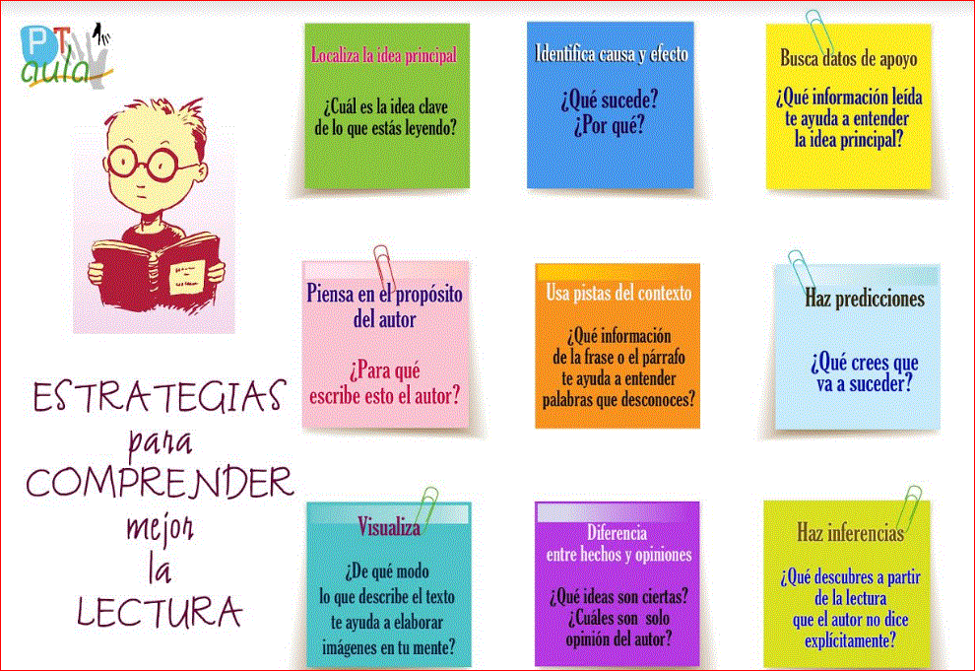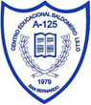

**¿Sabías que?**

Con el endurecimiento de las leyes ambientales en los países desarrollado, las industrias deben pagar tan caro por depositar o enterrar sus desechos, que se ha vuelto más rentable las descargas de basura fuera de sus fronteras. Así ha comenzado el comercio con la basura: un país paga a otro para que este último se haga cargo de sus desechos. Los principales exportadores son: Alemania, Canadá y Estados Unidos .Entre los receptores más recurrentes se cuentan países africanos y latinoamericanos. Chile puede convertirse en un país receptor de basura peligrosa.

El mundo desarrollado ya no sabe qué hacer con la basura. ¿Dónde depositar los 300kg de basura que anualmente produce un ciudadano de un país desarrollado? Una porción de esos 300kg podrá ser reciclada: los restos de comida pueden transformarse en compost, un abono orgánico usado por la agricultura; otra porción corresponde a elementos reutilizables como el vidrio, el cartón, el papel y ciertos materiales. Pero queda otra parte de residuos, la que va a dar a vertederos o containers. Los vertederos son inmensas fosas ubicadas en sectores pocos poblados, donde se depositan la basura. Para evitar problemas del medio ambiente deben de estar impermeabilizados; se debe controlar la filtración de líquidos producidos por la fermentación de basuras y es necesario dar salida a los gases tóxicos. En caso contrario, podría producirse una explosión incluso. Para la basura más mortal se reservan en los containers, enormes recipientes convenientemente sellados. Los residuos peligrosos son sustancias que, por ser inflamables, corrosivas, radiactivas, volátiles, explosivas o toxicas, ponen en riesgo la integridad de las personas y del medio ambiente. El metimercurio entra en contacto con los sedimentos de los cursos de aguas. Si una persona ingiere esa agua o algún producto vegetal que haya sido regado con ella, el metimercurio se deposita en su cerebro, dañando el sistema nervioso central. Los restos de formaldehído contenidos en distintos envases –una sustancia usada como germicida en la industria química -, pueden causar asma, bronquitis y quemaduras en la piel. A esto se agregan los medicamentos vencidos, los neumáticos ya inhábiles y la pasta de PVC, muy usada en la fabricación de plásticos de alta resistencia. De esta manera, los containers se vuelven altamente peligrosos. Generalmente, los viajes para transportar basura de un país a otro se realizan a través de largas rutas marítimas. Como la carga que portan las naves es extremadamente peligrosa, algunas naciones prohíben que estos barcos ingresen en sus aguas territoriales. Así ocurrió cuando en 1994 el buque Triglav, con ocho containers a bordo, se acercó a las costas de Ecuador, Perú y Chile, ganándose un unánime rechazo.

Han sido numerosos los intentos por depositar containers en Chile. El proyecto Khian Sea (1987) proponían descargar 400.000 toneladas de ceniza provenientes de un incinerador norteamericano. Asimismo, el proyecto desierto Chileno, pretendían evitar 4800 toneladas de industria Colorado Pacific Chemicals. Hasta el momento estas iniciativas no han tenido éxito.

El vacío legal que presenta Chile en lo que se refiere al tratamiento y disposición de los residuos industriales lo hace un territorio de interés para las potencias industriales.

Marca con V si es verdadera o f si es falsa en cada una de las afirmaciones siguientes, que se refriere al texto que acabas de leer, sin volver la hoja.

1. ………………. Los principales receptores de basura en la actualidad son Alemania, Canadá y Estados Unidos .
2. ………………Según las estadísticas ,un cuidado de un país desarrollado produce cada año 300 Kg. De basura.
3. ……………….es posible trasformar los restos de comida en abono orgánico que se usa en la agricultura.
4. ………………Los restos de vidrio y cientos minerales van a dar a los containers
5. ………………. Los containers se sitúan a las afueras de sectores muy poblados para facilitar el reciclaje de la basura.
6. ……………. Para evitar la filtración de líquidos, los containers deben estar bien impermeabilizados.
7. ……………… El mercurio en contacto con los sedimentos del agua afecta al sistema nervioso central de una persona que lo ingiera.
8. ……………… El PVC es una pasta muy usada para la elaboración de plásticos.
9. ……………… Ciertos productos como el metilmercurio pueden ocasionar asma, bronquitis y quemaduras en la piel.
10. …………….. El transporte de basura de un país a otro generalmente se hacen por mar o tierra.
11. ……………... Chile presenta un gran número de leyes que evitan la presencia de residuos industriales.
12. ………………. En 1987 la industria Colorado Pacific Chemicals pretendió descargar

400.000 toneladas de cenizas.

1. ………………. Los principales exportadores de basura son: Ecuador, Chile y Perú.
2. ………………. El formaldehído es un compuesto derivado de la actividad minera.
3. ………………. Depositar los residuos de los países desarrollados tiene beneficios económicos para los países receptores.

Vocabulario

Buscar el significado a cada palabra extraída del texto leído.

1-Endurecimiento:

2-Receptores:

3-Abono:

4- Orgánico:

5-Impermeabilizados:

6-Filtración:

7-imflamable:

8-Corrosivas:

9-Radiactivas:

10-Volátiles:

11- Metilmercurio:

12 –Formaldehído:

13- Inhábiles:

14- Recistencia:

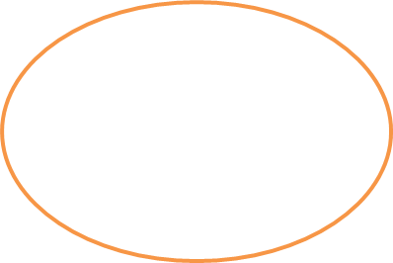15 –Territoriales:



Si necesitas algo, pídelo

-Estoy muy orgulloso de ti

-Noto que cada día eres mejor

-Puedes llegar donde tú quieras